
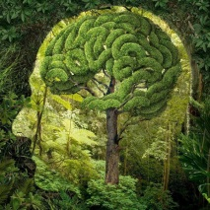

DEMANDE DE PETITS MATERIELS DE PROMOTION "BRAIN-be"

A l'usage des organisateurs d'un événement issus du projet.

N° du contrat : BR/
Titre du projet :
COORDINATEUR :
Lieu de l'évènement :
Date de l'évènement :

Formulaire à envoyer à emmanuele.bourgeois@belspo.be uniquement en version électronique. Le gestionnaire de programme en charge du projet est mis en cc de l'email.

1. Matériel demandé Quantité

Roll-up ..................... (max 5)
Clé USB .....................
Farde à rabats .....................
Bloc-notes .....................
Bic .....................
Autocollant .....................

2. Motivation de la demande

DATE :

SIGNATURE DU COORDINATEUR:

CADRE RÉSERVÉ au SPP Politique scientifique

Accord du SPP Politique scientifique

Date :

(Nom et signature)
Administrateur de programme

